|  |  |
| --- | --- |
| Résultat de recherche d'images pour "cloporte"  un cloporte | Résultat de recherche d'images  un scolopendre |
| Résultat de recherche d'images  un scarabée | Résultat de recherche d'images pour "petite araignée des jardins"  une araignée |
| Résultat de recherche d'images pour "une limace"  une limace | Résultat de recherche d'images pour "fourmi"  une fourmi |
| Résultat de recherche d'images pour "ver de terre"  un ver de terre | Résultat de recherche d'images  un escargot |
| Résultat de recherche d'images  un cousin | Résultat de recherche d'images  Résultat de recherche d'images pour "insecte gendarme"  un gendarme |
| Résultat de recherche d'images pour "coccinelle"  une coccinelle | Résultat de recherche d'images pour "mouche france"  une mouche |
| Résultat de recherche d'images pour "abeille"  une abeille | Résultat de recherche d'images pour "guêpe"  une guêpe |
| Résultat de recherche d'images pour "bourdon"  un bourdon | Résultat de recherche d'images pour "papillon"  un papillon |
| Résultat de recherche d'images pour "chenille"  une chenille | Résultat de recherche d'images pour "demoiselle"  un demoiselle |

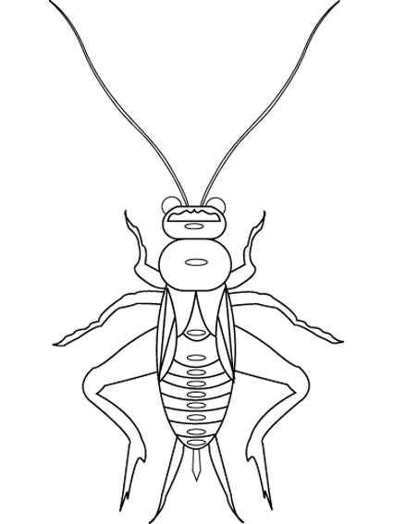

L’ABDOMEN

LE THORAX

LA TETE

PATTES

LES ANTENNES